Polecenie 1.
Przyporządkuj pojęciom odpowiednie definicje.
1. Trójporozumienie A. Zawarty w 1907 r. sojusz polityczno-militarny Rosji,
2. Wojna pozycyjna Wielkiej Brytanii i Francji.
3. Trójprzymierze B. Działania zbrojne prowadzone przez walczące strony
z umocnionych pozycji.
C. Zawarty w 1882 r. sojusz polityczno-militarny Niemiec, Austro-Węgier i Włoch.
D. Określenie opisujące sytuację międzynarodową pod koniec XIX w. i na początku XX, polegającą na przygotowaniach mocarstw do wojny.
1 –
2 –
3 –
Polecenie 2.
Przyjrzyj się ilustracji, a następnie wykonaj polecenia.
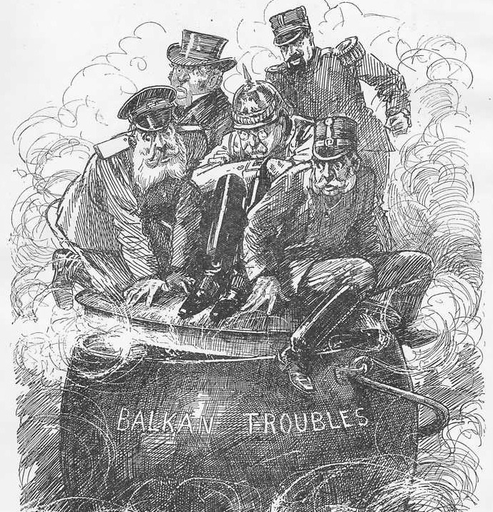
Domena publiczna
Wrzenie w bałkańskim kotle.

A. Napisz, z jaką sytuacją międzynarodową związana jest ta ilustracja.

B. Podaj nazwy dwóch mocarstw europejskich, które były najbardziej uwikłane w tę sytuację.

